济宁瑞康环境监测评价有限公司职业卫生技术报告公示
序号 | 公示项目 | 具体内容
1 | 用人单位名称 | 上海李尔汽车部件有限公司济宁分公司
2 | 地址 | 山东省济宁市汶上县经济开发区鸿福路 999 号
3 | 联系人 | 杨志存
4 | 技术服务项目组人员名单 | 侯国锋、高翔
5 | 现场调查专业技术人员名单 | 侯国锋、高翔
6 | 现场调查用人单位陪同人 | 杨志存
7 | 现场调查时间 | 2023.01.11
8 | 现场采样、检测专业技术人员名单 | 侯国锋、高翔
9 | 现场采样、检测用人单位陪同人 | 杨志存
10 | 现场采样时间 | 2023.01.12
11 | 现场调查、现场采样、现场检测的图像影像 | 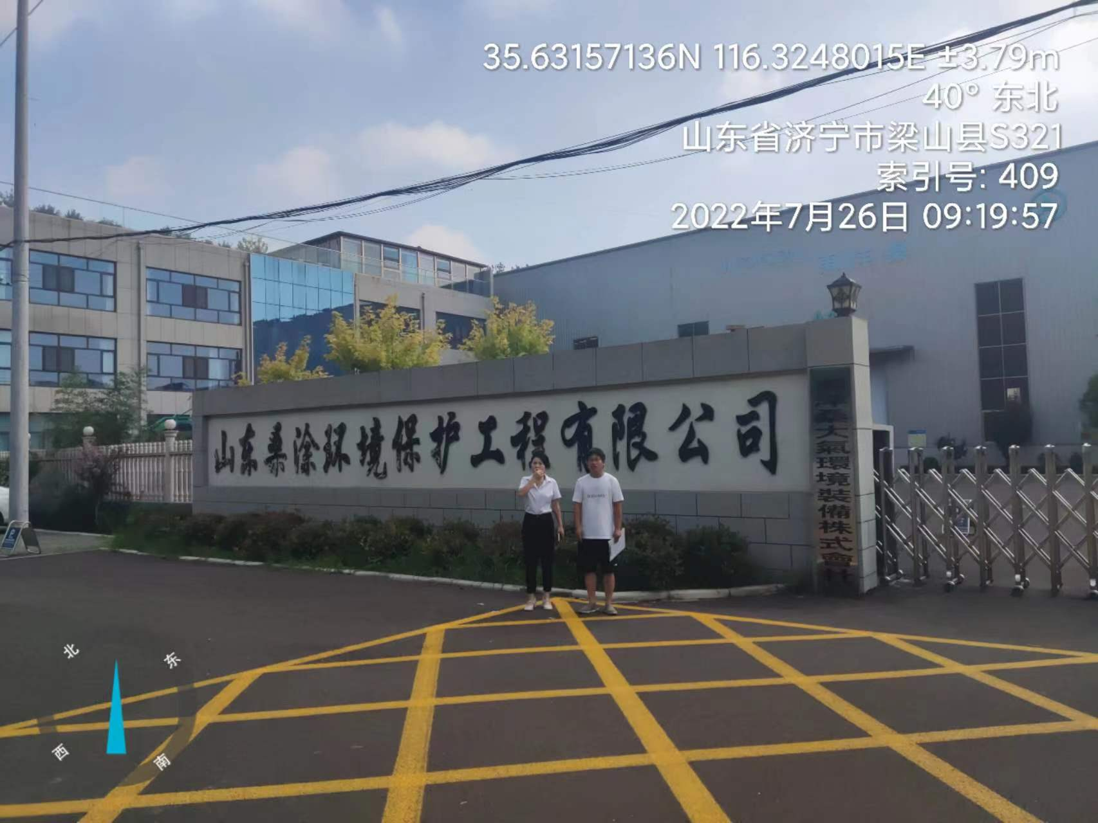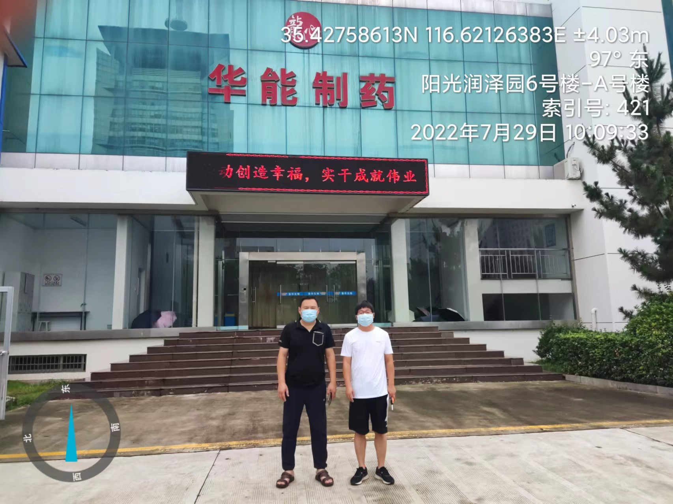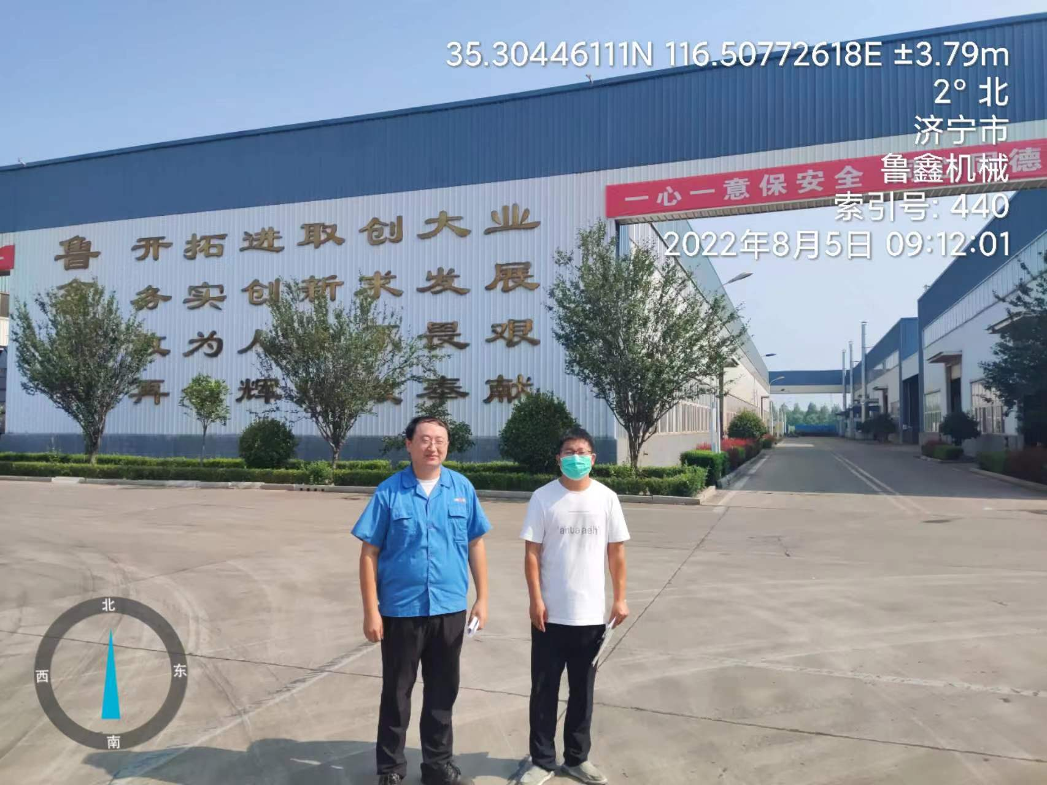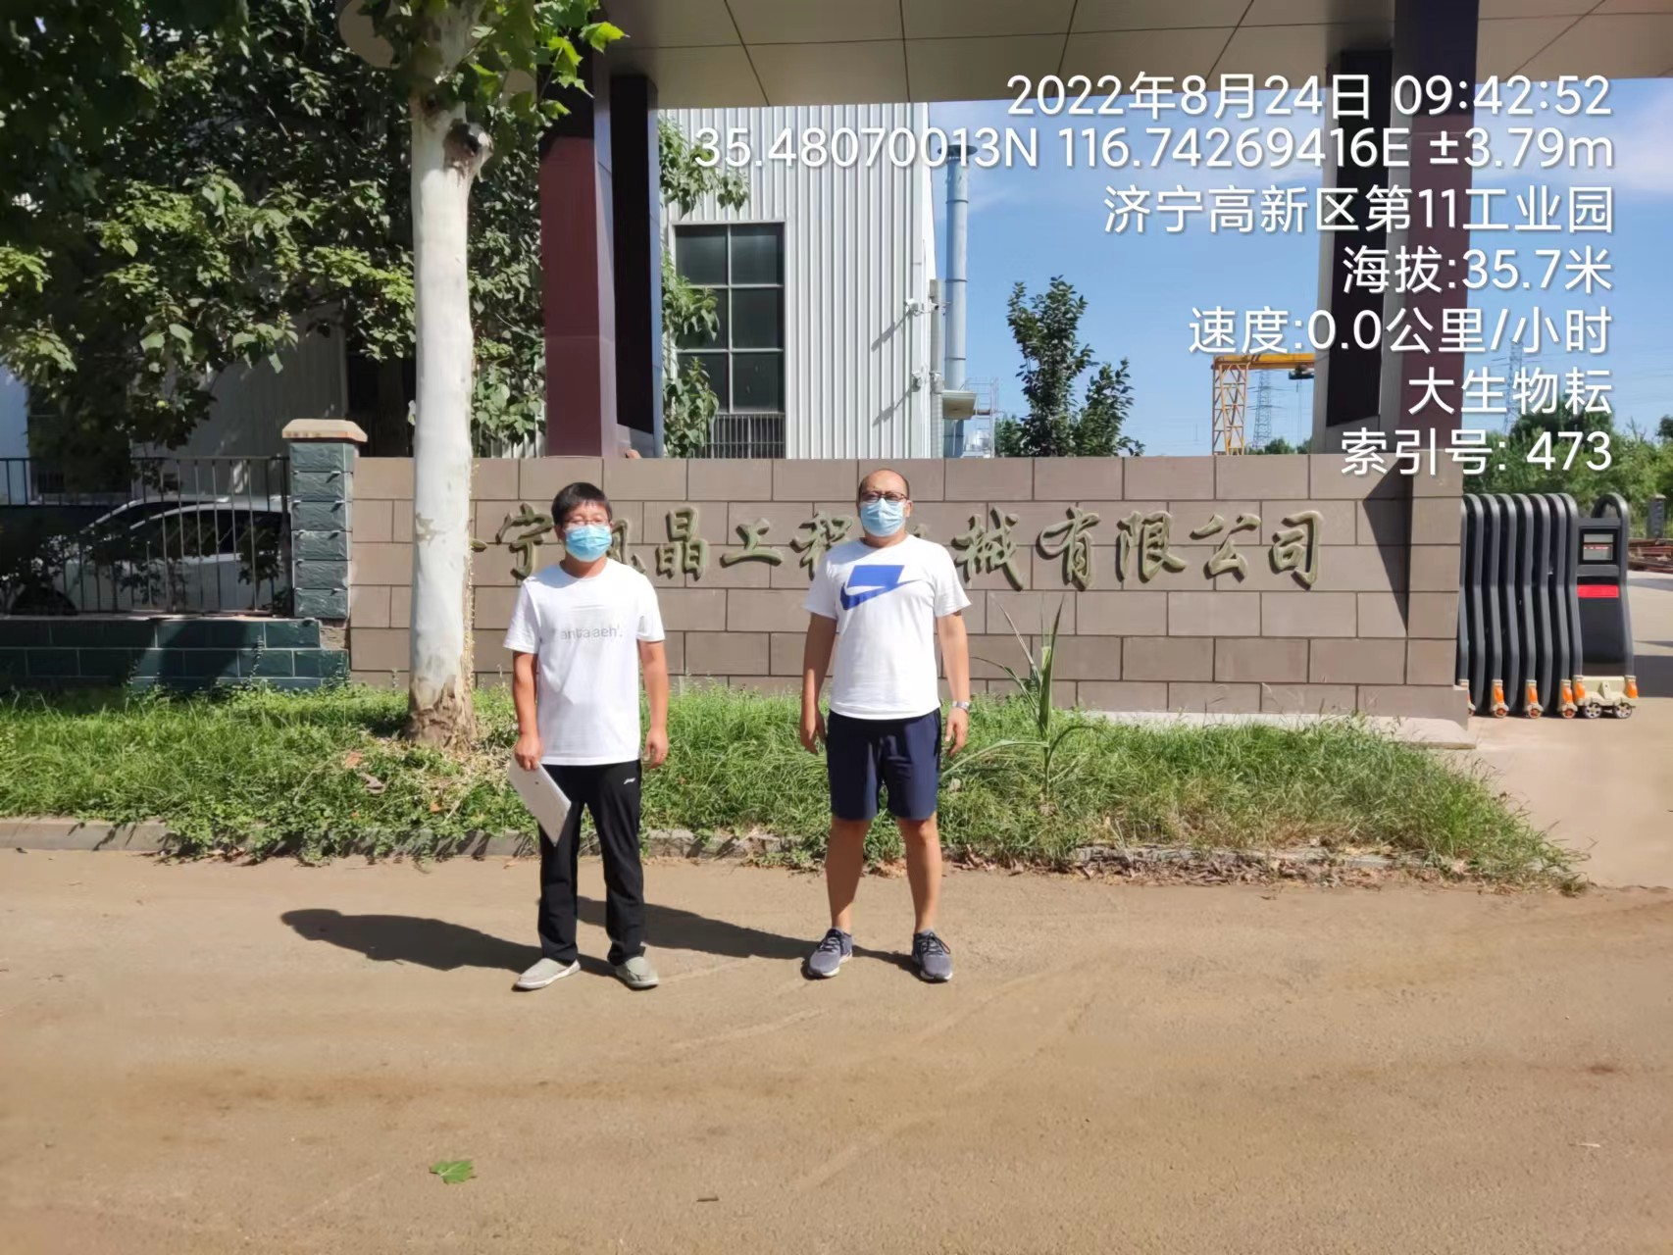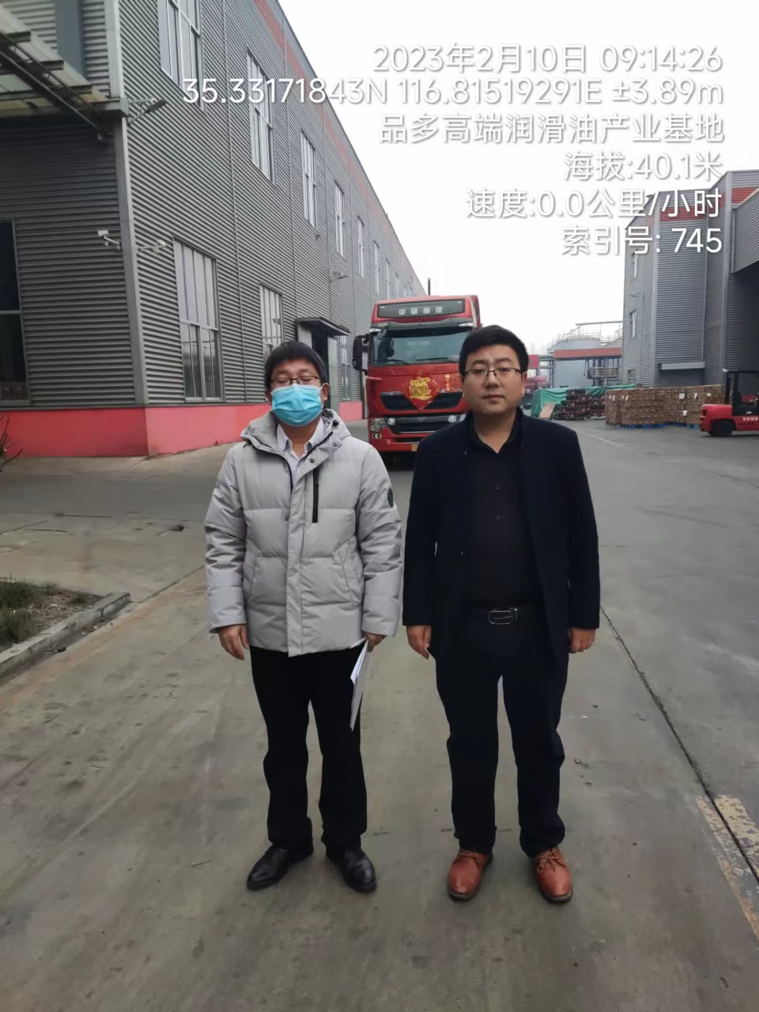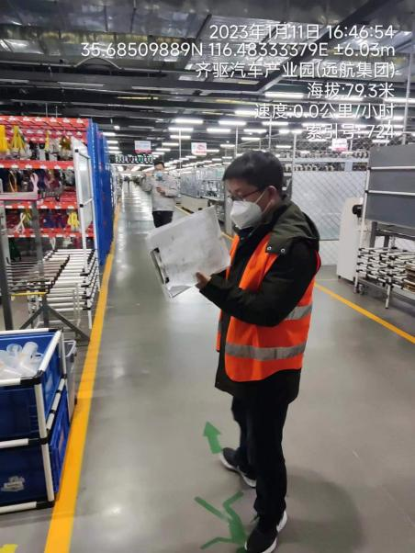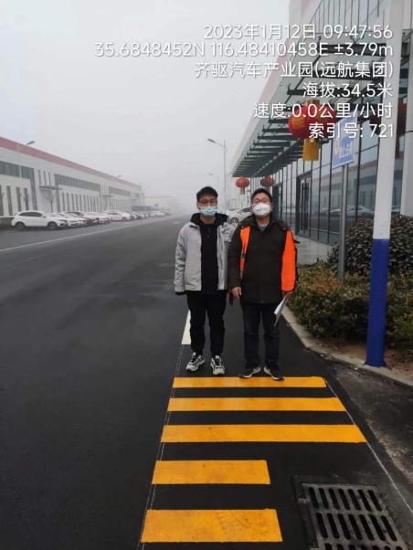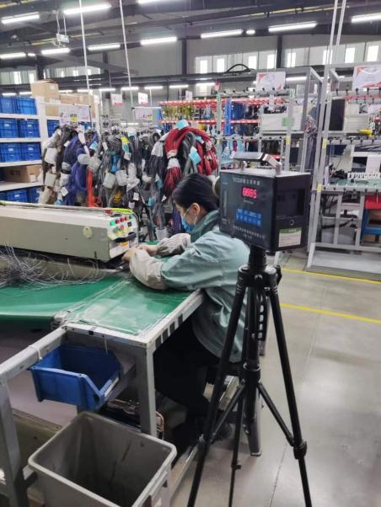
12 | 公示时间 | 2023.01.13

